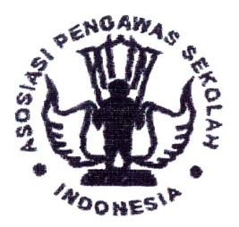
PENGURUS PUSAT
ASOSIASI PENGAWAS SEKOLAH INDONESIA (APSI)
LPMP DKI JAKARTA JL. NANGKA RAYA 60 TANJUNG BARAT
JAKARTA SELATAN
www.apsipusat.net

BERITA ACARA
PELANTIKAN PENGURUS WILAYAH APSI PROVINSI KEPULAUAN RIAU
MASA BAKTI 2016-2021

Telah dilaksanakan pelantikan pengurus Asosiasi Pengawas Sekolah Indonesia (APSI) Provinsi Kepulauan Riau pada hari ini Jumat tanggal Dua Puluh Delapan bulan April tahun dua ribu tujuh belas dari pukul 09.00 sampai dengan pukul 11.oo WIB bertempat di Asrama Haji Tanjung Pinang , Provinsi Kepulauan Riau.

Pihak Pertama :
Nama : Drs. H. Daliman Sofyan, M.Pd
Jabatan Organisasi : Ketua Umum APSI Pusat

Melantik pengurus APSI Provinsi Kepulauan Riau dengan nama-nama sesuai dalam Surat Keputusan nomor KEP/56/III/SK/APSI/2017 , telah ditetapkan di Tanjung Pinang tanggal 28 April 2017.

Pihak ke dua :
N a m a : Drs. H. Raja Sofyan
Jabatan Organisasi : Ketua
Nama : Drs. Edi Sarwito
Jabatan Organisasi : Sekretaris
Dilantik dan ditetapkan beserta pengurus lainnya sesuai dengan nama-nama terlampir.

Demikian berita acara pelantikan ini untuk diketahui bersama dan dijadikan pegangan dalam melaksanakan tugas dan tanggung jawab sesuai dengan program kerja yang telah ditetapkan.
Tanjung Pinang , 28 April 2017
Pihak kedua,

Drs. H. Raja Sofyan : ...........................

Drs. Edi Sarwito : .................................

Pihak pertama,
Drs. H. Daliman Sofyan,M.Pd : .........................

Dr.Agus Sukoco,MM : ....................................

Saksi-saksi :

- .......................................... : ... ......................................

- : ........................................: ..........................................

